ԱԼԱՎԵՐԴԻ ՀԱՄԱՅՆՔԻ ԱԽԹԱԼԱ ՔԱՂԱՔԻ ԿԱԴԱՍՏՐԱՅԻՆ ՔԱՐՏԵԶԻՑ ՀԱՏՎԱԾ

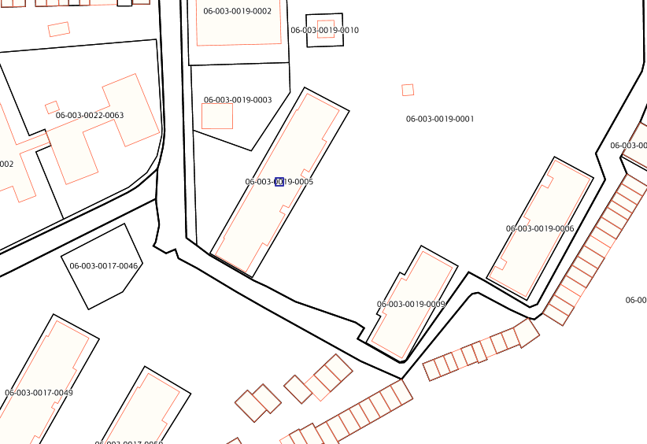
Google map 41.145006, 44.773586
